**Universidade Estadual de Campinas**

Faculdade de Tecnologia

Manual do Usuário

Huanna Raquel do Nascimento

Karen Esbaile Malzoni Rodrigues

Leonardo Fioretti de Moura Teixeira

Letícia Oliveira Camargo Tavares

Pedro Henrique Maldonado Truzzi

Limeira-2017

**Histórico de Revisão**

|  |  |  |  |
| --- | --- | --- | --- |
| **Data** | **Descrição** | **Versão** | **Autor** |
| 02/06/2017 | Criação do documento e Manual de usuário | 1.0 | Leonardo Fioretti de Moura Teixeira |
| 03/06/2017 | Finalização do Manual de usuário | 1.1 | Leonardo Fioretti de Moura Teixeira |

Sumário

Manual de Uso 4

1. Login 4

2. Menu de Contas 4

3. Menu Principal 4

4. Saldo 4

5. Saque 4

6. Depósito 4

7. Transferência 4

8. Confirmação 4

Protótipo de Telas 5

1. Menu de Login 5

2. Menu de Contas 5

3. Menu Principal 6

4. Menu de Saldo 7

5. Menu de Saque 8

6. Menu de Depósito 9

7. Menu de Transferência 10

8. Menu de Confirmação 11

# **Manual de Uso**

O usuário deverá fazer seu login, em seguida, selecionar se deseja acessar sua conta poupança ou conta corrente, após isso serão disponibilizadas as ações que ele possa executar.

## **Login**

O usuário terá que digitar sua conta, agência e senha para que seja possível a utilização do sistema.

## **Menu de Contas**

Após o login ser efetuado com sucesso o cliente deverá escolher entre acessar sua “Conta Poupança” ou a “Conta Corrente”.

## **Menu Principal**

No menu principal será possível escolher entre as opções: Saldo, Saque, Depósito e Transferência.

## **Saldo**

Na opção “saldo” o cliente terá acesso a uma consulta do valor que está disponível em sua conta.

## **Saque**

Na opção “saque” o usuário poderá retirar um valor, esse valor, em reais, será digitado pelo mesmo e será analisado, caso seja disponível a ação será executada.

## **Depósito**

Na opção “depósito” o cliente poderá depositar uma quantia, em espécie, para sua própria conta, ou para a conta de uma outra pessoa. Para essa ação será solicitado o valor do depósito e a conta que receberá o dinheiro.

## **Transferência**

Na opção “transferência” o usuário transferirá um valor que está em sua conta para a conta de alguma outra pessoa. Para esta ação será solicitado o valor que deseja transferir e a conta que receberá esse dinheiro, nesse caso, não pode ser a conta do próprio usuário.

## **Confirmação**

Para qualquer uma das opções solicitadas pelo usuário será necessário que ele digite sua senha, para confirmar que a ação escolhida está correta e que ele tem conhecimento que ela está sendo executada.

# **Protótipo de Telas**

## **Menu de Login**

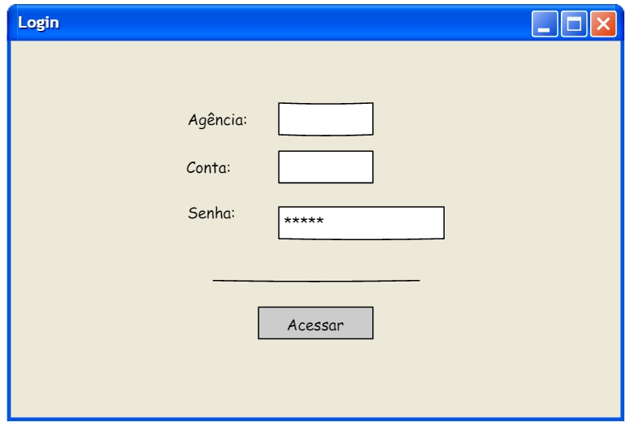

## **Menu de Contas**

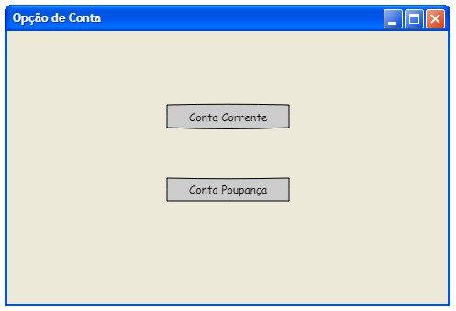

## **Menu Principal**

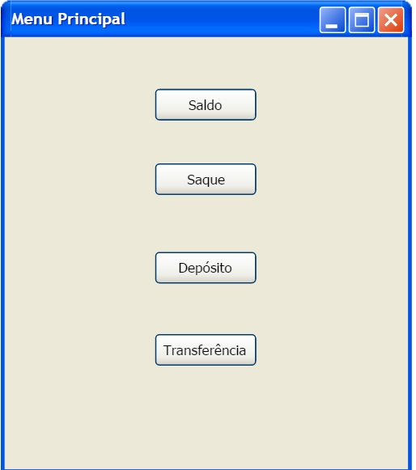

## **Menu de Saldo**

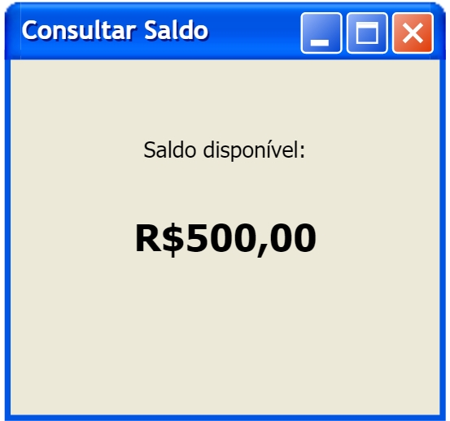

## **Menu de Saque**

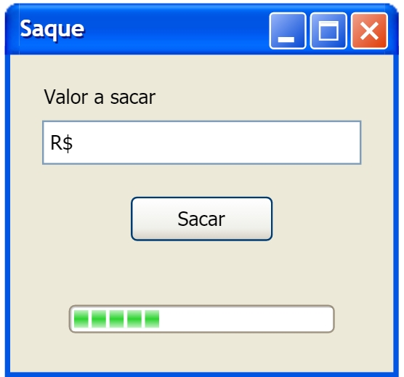

## **Menu de Depósito**

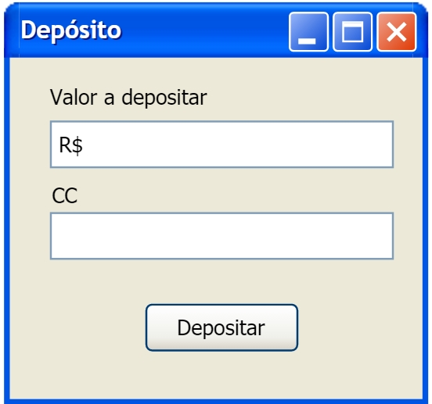

## **Menu de Transferência**

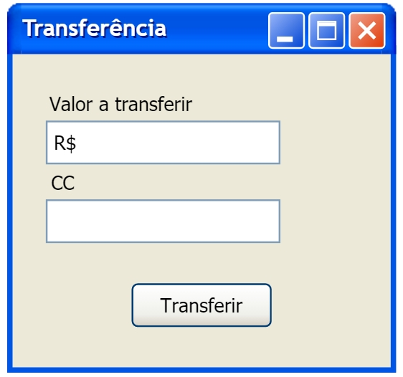

## **Menu de Confirmação**

